MĚSTO KRNOV
Rada města Krnov
Nařízení města

kterým se mění a doplňuje příloha nařízení č. 5/2022, kterým se vydává tržní řád

Rada města Krnov se na své schůzi dne 13.11.2023 usnesením číslo 1144/26/RM/2023 usnesla vydat na základě ustanovení § 18 odst. 1 až 4 zákona
č. 455/1991 Sb., o živnostenském podnikání (živnostenský zákon), ve znění pozdějších předpisů, a v souladu s ustanovením § 11 odst. 1 a § 102 odst. 2 písm. d) zákona č. 128/2000 Sb., o obcích (obecní zřízení), ve znění pozdějších předpisů, toto nařízení města:

Čl. 1
Základní ustanovení

Příloha č. 1 nařízení č. 5/2022, kterým se vydává tržní řád, se mění a doplňuje, nově zní takto:

Příloha č. 1 k Tržnímu řádu města Krnov:
TRŽIŠTĚ, TRŽNÍ MÍSTA A MÍSTA URČENÁ PRO POJÍZDNÍ PRODEJ
- nám. Minoritů, část pozemku parc. č. 270 v k. ú. Krnov – Horní Předměstí (viz mapa)
- Zámecké a Hlavní náměstí, parc. č. 30, 31, 36/2 a 74 v k. ú. Krnov - Horní Předměstí
- Hlavní náměstí, parc. č. 33, 75, 144 v k. ú. Krnov – Horní Předměstí
- nám. Hrdinů, parc. č. 53 v k. ú. Krnov - Horní Předměstí
- ulice Opavská, parc. č. 2846/2 a část pozemku parc. č. 2846/4 v k. ú. Opavské Předměstí (viz mapa)
- Opavská ulice, část pozemku parc. č. 3169/1 v k. ú. Opavské Předměstí (viz mapa)
- Revoluční ulice, část pozemků parc. č. 2830/2 a 2837/4 v k. ú. Krnov - Horní Předměstí (viz mapa)
- ulice Československé armády, parc. č. 2812/6 v k. ú. Krnov - Horní Předměstí
- Smetanův okruh, část pozemku parc.č. č. 116 v k. ú. Krnov – Horní Předměstí (viz mapa)
- Albrechtická ulice, část pozemku parc. č. 1135 v k. ú. Krásné Loučky (viz mapa)
- Petrovická ulice, část pozemku parc. č. 995/1 v k. ú. Krnov-Horní Předměstí (viz mapa)
- centrum města ohraničené vnitřní stranou ulic Jesenická, Smetanův okruh, Dvořákův okruh, Soukenická a Říční okruh pro pojízdný prodej (viz mapa)
m) Kasárenské ulice, část pozemku parc. č. 3122/97 v k. ú. Krnov – Horní Předměstí (viz mapa)
n) Cvilín, část pozemku parc. č. 1745 v k. ú. Opavské Předměstí (viz mapa)

Obrazová část Přílohy č. 1 k Tržnímu řádu města Krnov:
- nám. Minoritů, část pozemku parc. č. 270 v k. ú. Krnov – Horní Předměstí (vyznačeno žlutě)

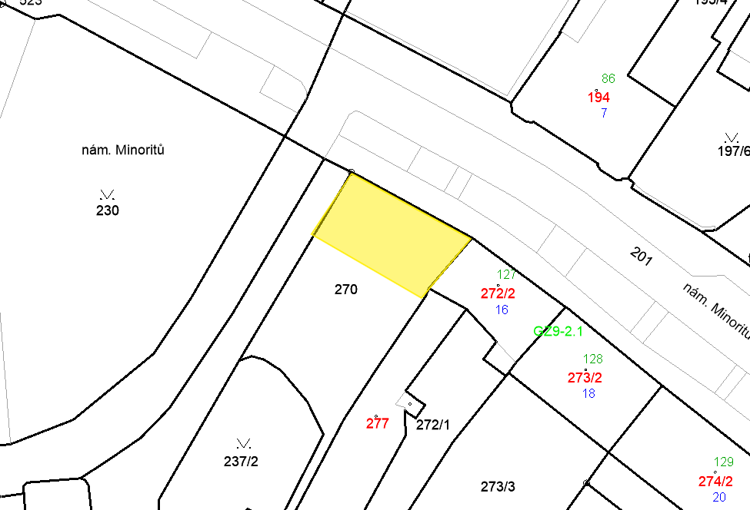
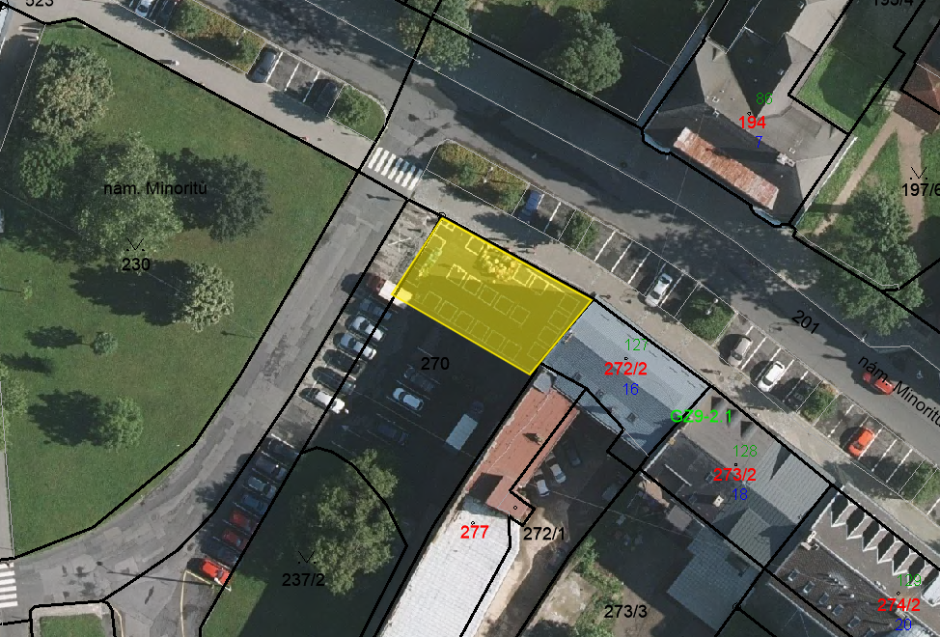

- ulice Opavská, parc. č. 2846/2 a část pozemku parc. č. 2846/4 v k. ú. Opavské Předměstí (vyznačeno žlutě)

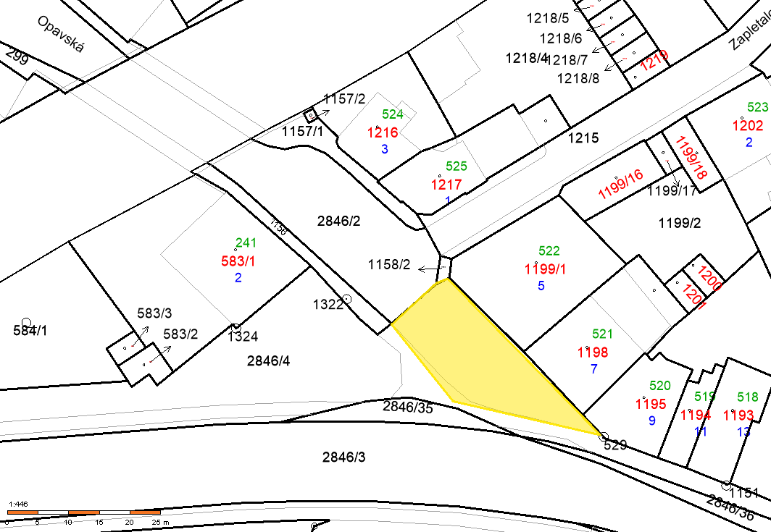
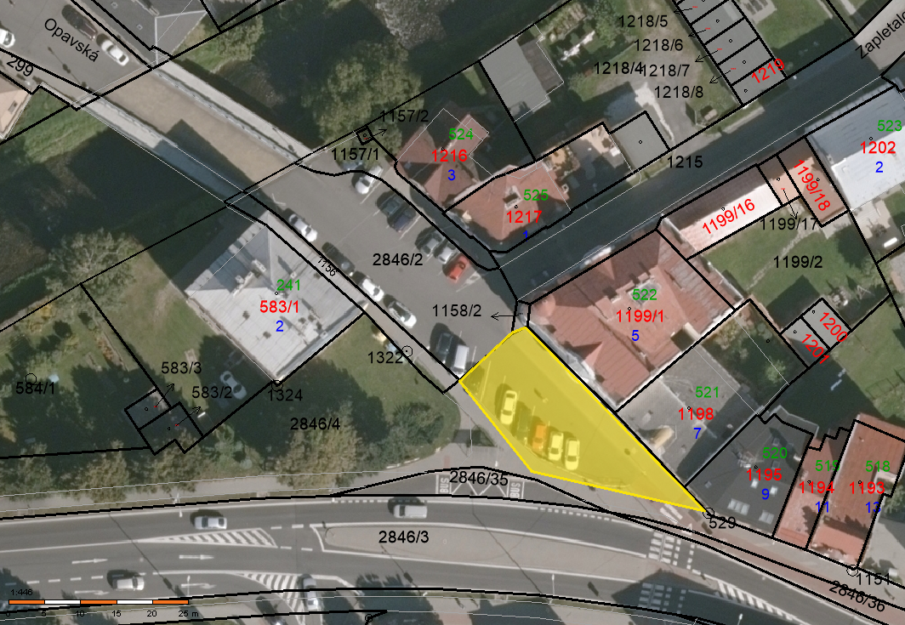
- Opavská ulice, část pozemku parc. č. 3169/1 v k. ú. Opavské Předměstí (vyznačeno žlutě)

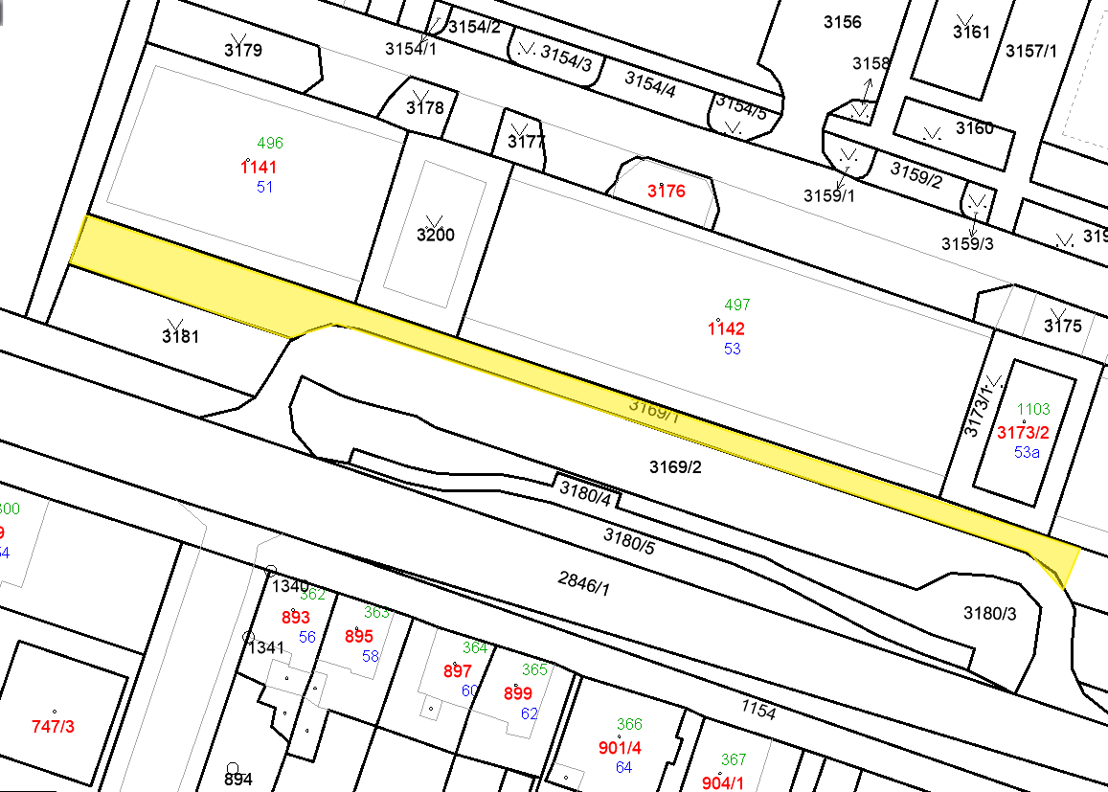
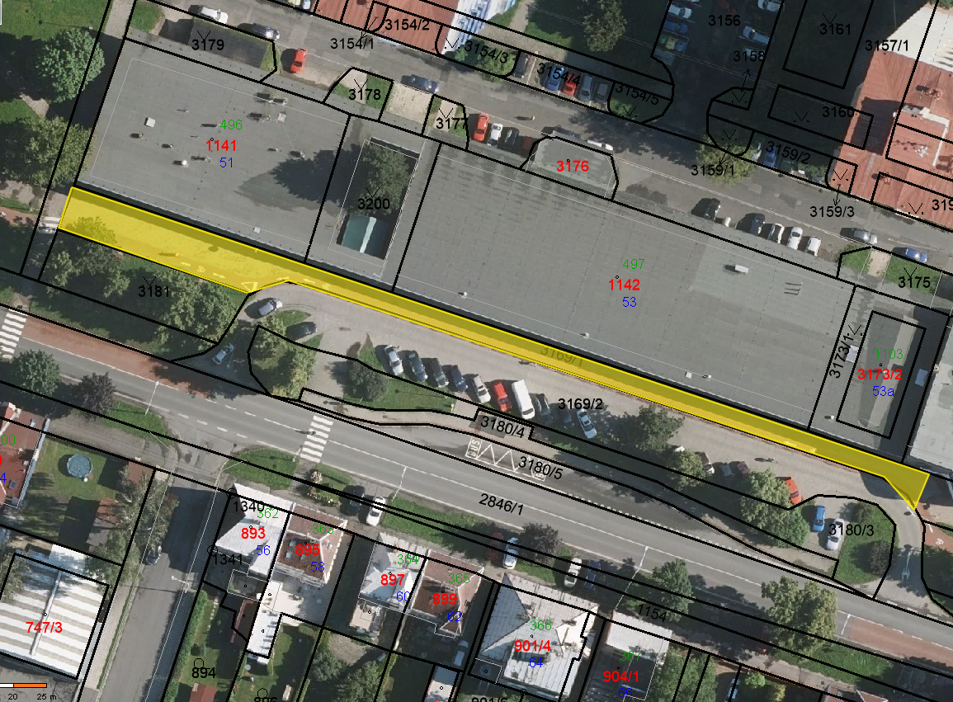
- Revoluční ulice, část pozemků parc. č. 2830/2 a 2837/4 v k. ú. Krnov - Horní Předměstí (vyznačeno žlutě)

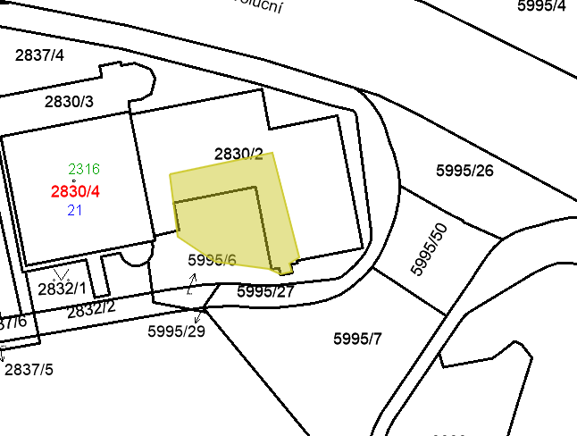
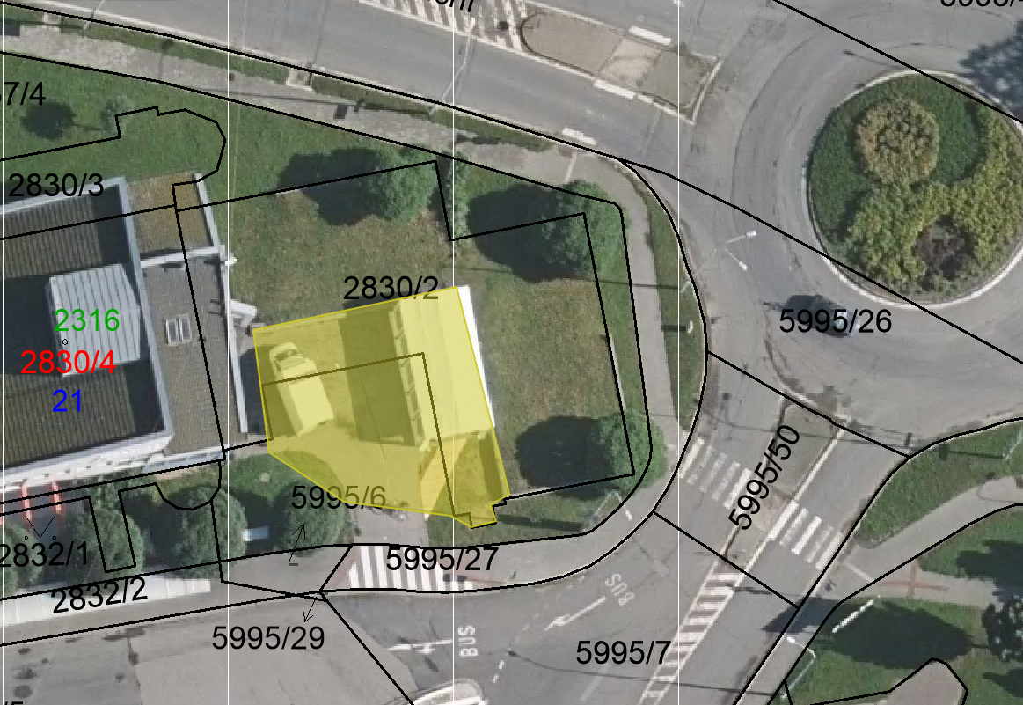
- Smetanův okruh, část pozemku parc. č. 116 v k. ú. Krnov – Horní Předměstí (vyznačeno žlutě)

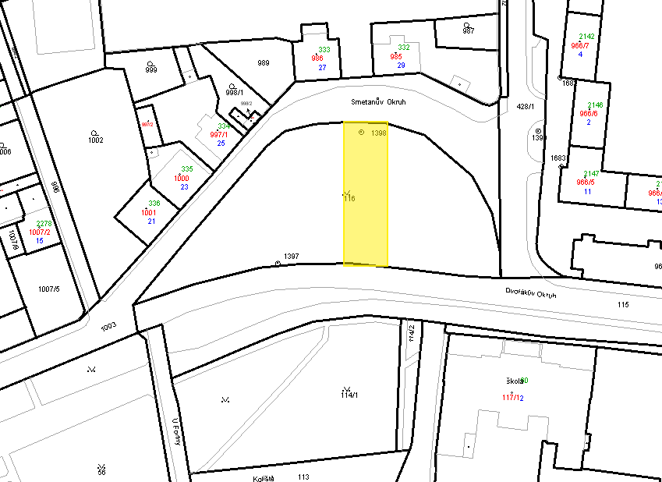
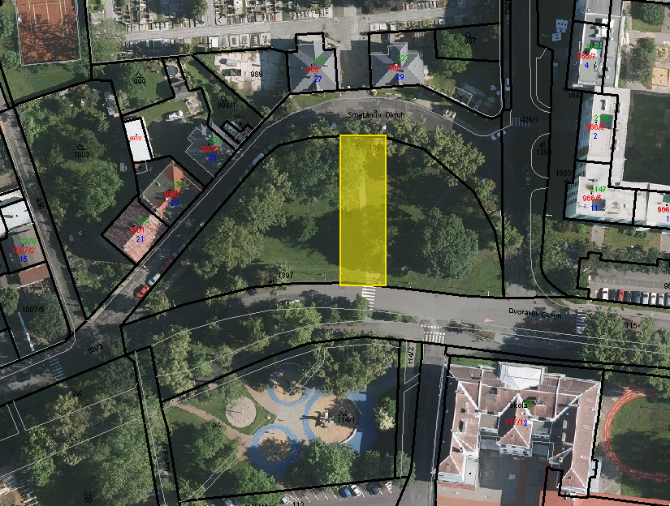
- Albrechtická ulice, část pozemku parc. č. 1135 v k. ú. Krásné Loučky (vyznačeno žlutě)

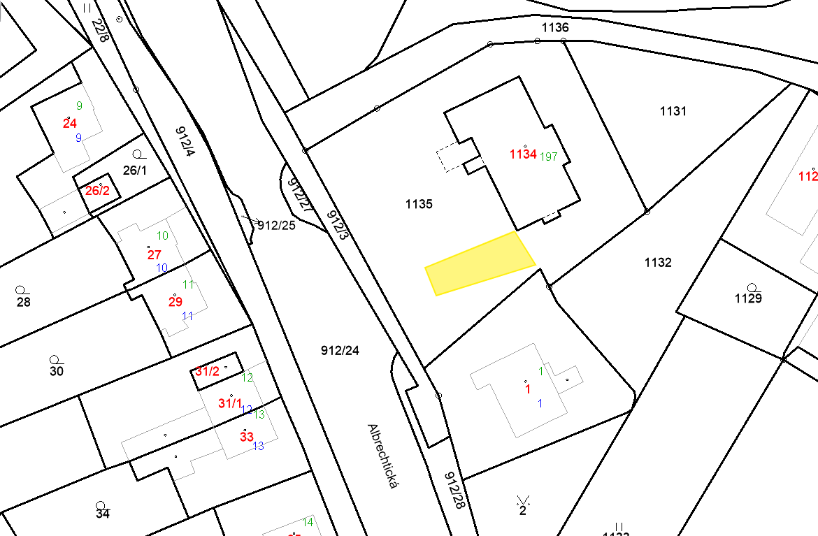
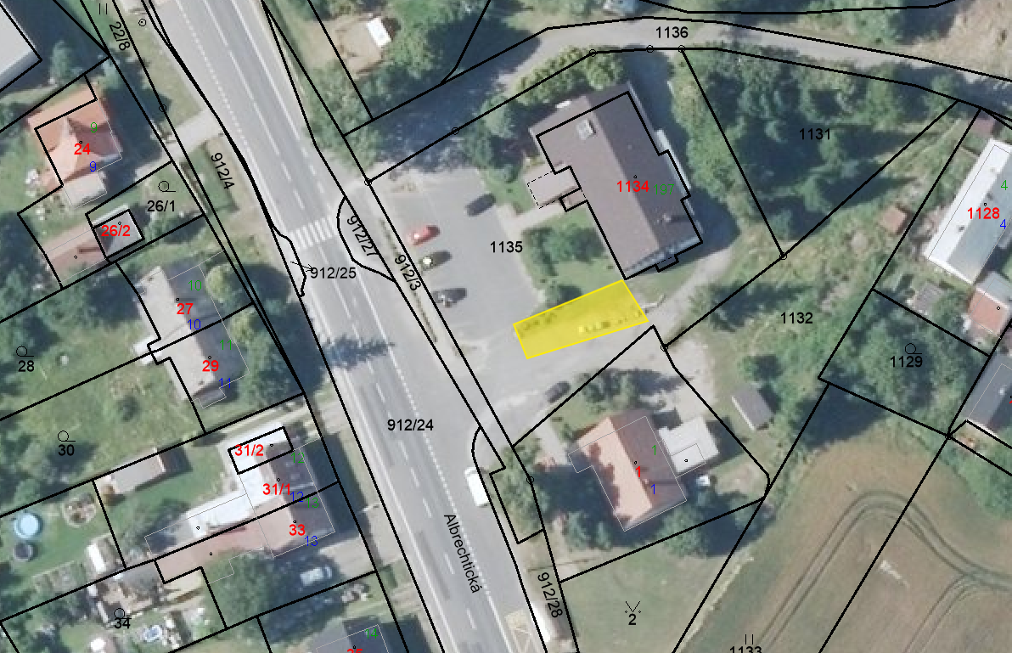
- Petrovická ulice, část pozemku parc. č. 995/1 v k. ú. Krnov-Horní Předměstí (vyznačeno žlutě)

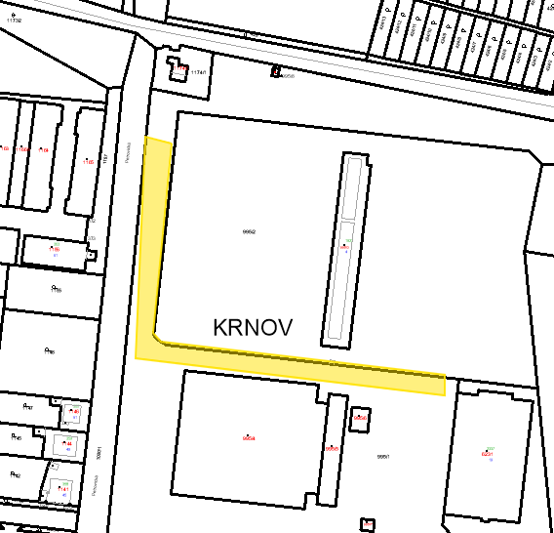
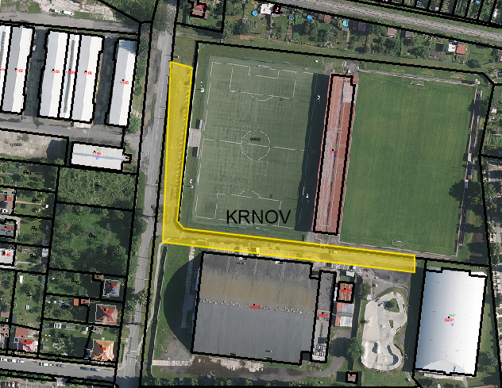
- centrum města ohraničené vnitřní stranou ulic Jesenická, Smetanův okruh, Dvořákův okruh, Soukenická a Říční okruh pro pojízdný prodej

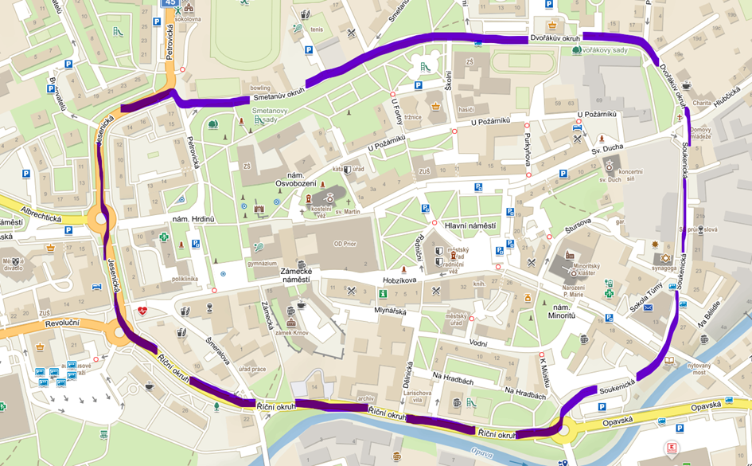

- Kasárenské ulice, část pozemku parc. č. 3122/97 v k. ú. Krnov – Horní Předměstí (vyznačeno žlutě) 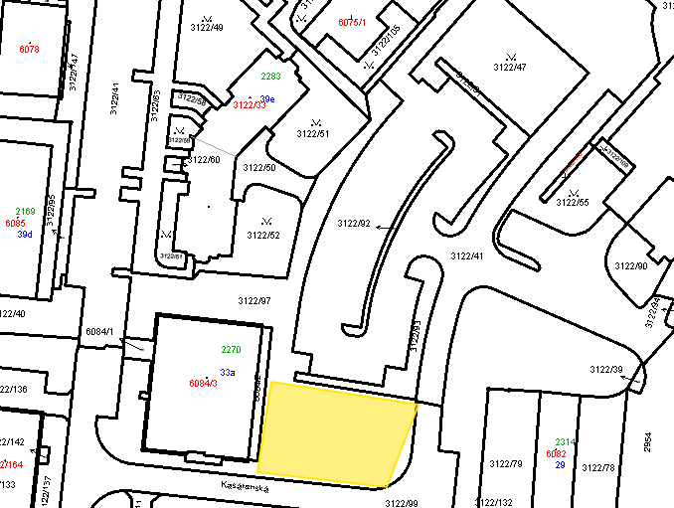
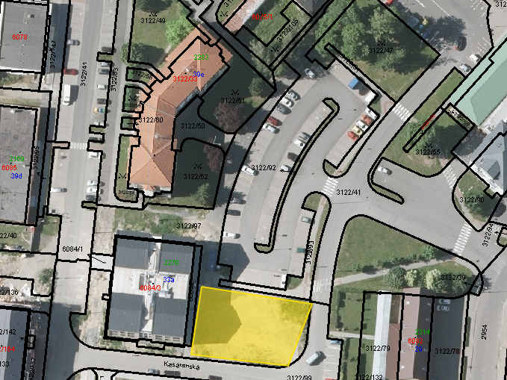
- Cvilín, část pozemku parc. č. 1745 v k. ú. Opavské Předměstí (vyznačeno žlutě)
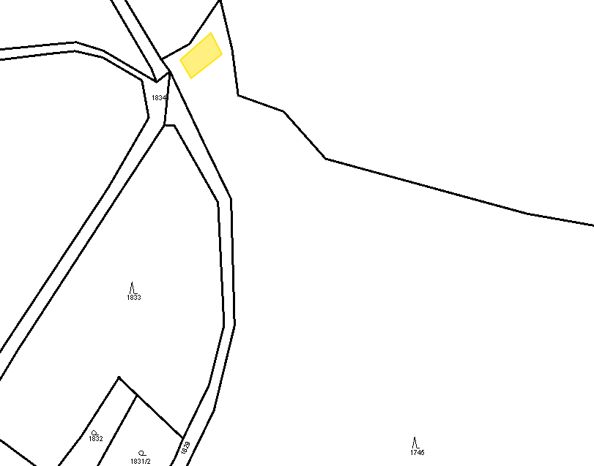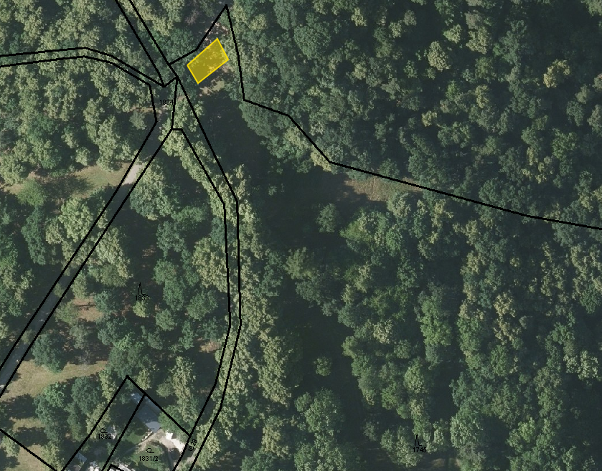

Čl. 2
Účinnost

Toto nařízení nabývá účinnosti počátkem patnáctého dne následujícího po dni jeho vyhlášení.

Ing. Tomáš Hradil v.r. Ing. Miroslav Binar v.r.
starosta místostarosta

